Sprawozdanie
Programowanie równoległe i rozproszone
Program PiPlay

Andrzej Kwasiborski Szymon Masłowski

1. Wstęp

Liczba Pi jest stałą matematyczną zdefiniowaną jako stosunek obwodu koła do długości jego średnicy. Jej rozwinięcie dziesiętne jest nieskończone, tzn. nie można znaleźć okresu, tak aby opisać Pi do końca. Taki nieskończony ciąg cyfr daje takie też możliwości poszukiwania ukrytych tam treści. Wszystko co można zamienić na liczbę, ma szansę (a nawet zgodnie z definicją, na pewno) znaleźć się wśród cyfr budujących liczbę Pi.
W tym projekcie postanowiliśmy używając języka Python i technologii MPI, przeszukiwać podciągi cyfr liczby Pi i sprawdzać, czy te których bitowy zapis charakteryzuje się współczynnikiem proporcji jedynek do ogółu zbliżonym do odwrotności liczby złotego podziału, zaprezentowane w formie obrazu, przedstawiają jakąś ciekawą zawartość wizualną.

2. Opis działania

Program oferuje dwie możliwości: samodzielnego obliczania cyfr liczby Pi, albo wczytania danych z pliku. Następnie dane te są rozdysponowywane równo na każdy z „pracowników” MPI. Rozdysponowanie uwzględnia dane brzegowe i wysyłane one są tak, że następuje powtórzenie części danych ze zbioru o niższych indeksach – dane duplikują się w punktach styku.
W każdym podprogramie ramka danych jest zapełniana kolejnymi cyframi zamienianymi na 4 bitową reprezentację i kolejno dla każdego podciągu zbioru liczone jest jak bardzo ciąg w swojej proporcji zbliżony jest do złotego podziału.
Jeżeli wartość ta, nie przekracza zadanej dokładności tworzony jest binarny obrazek utworzony na podstawie danej ramki.
Różnica proporcji w ramce i złotej proporcji zapisywana jest do listy, która na końcu wysyłana jest do głównego podprogramu.
Tam dane są połączone w odpowiedniej kolejności i zaprezentowane na wykresie.

3. Przykład wywołania

$ mpiexec -n 5 python3 new_world.py

>>>Usage when reads Pi from text:
>>> $mpiexec -n [num] python3 new_world.py Pi_file_name frame_size precision folder_for_pics
>>>Usage when want to calculate Pi by self:
>>> $mpiexec -n [num] python3 new_world.py bottom_border_of_pi_digits top_border_of_pi_digits frame_size precision folder_for_pics
W przypadku nie dopasowania parametrów, wypisywany jest tekst pomocy jak uruchomić program.

$ mpiexec -n 5 python3 new_world.py 0 100 2 0.2 proba
Wywołanie mające na celu obliczenie i przetworzenie liczby Pi od 0 do 100 liczby, z ramką wielkości 2 elementów, progiem akceptowania 0.2 i folderem zapisu obrazów „proba”. W wyniku tego powstało :

Wykres pokazujący różnice między proporcją w ramce a złotym podziałem
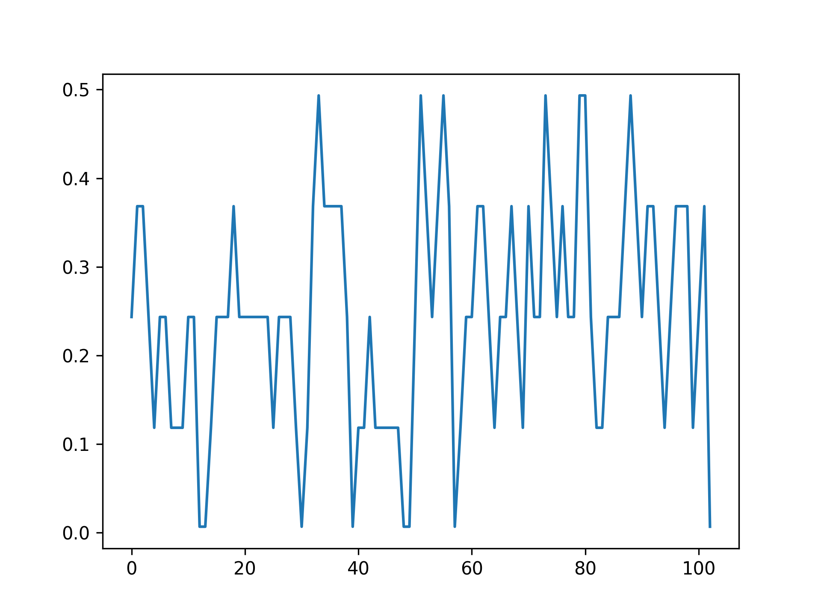
Przykładowy obraz:
$ mpiexec -n 5 python3 new_world.py pi_digits/10e4.txt 10 0.2 proba2/

Wywołanie korzystające z obliczonego wcześniej rozwinięcia dziesiętnego liczby Pi.

Wykres pokazujący różnice między proporcją w ramce a złotym podziałem
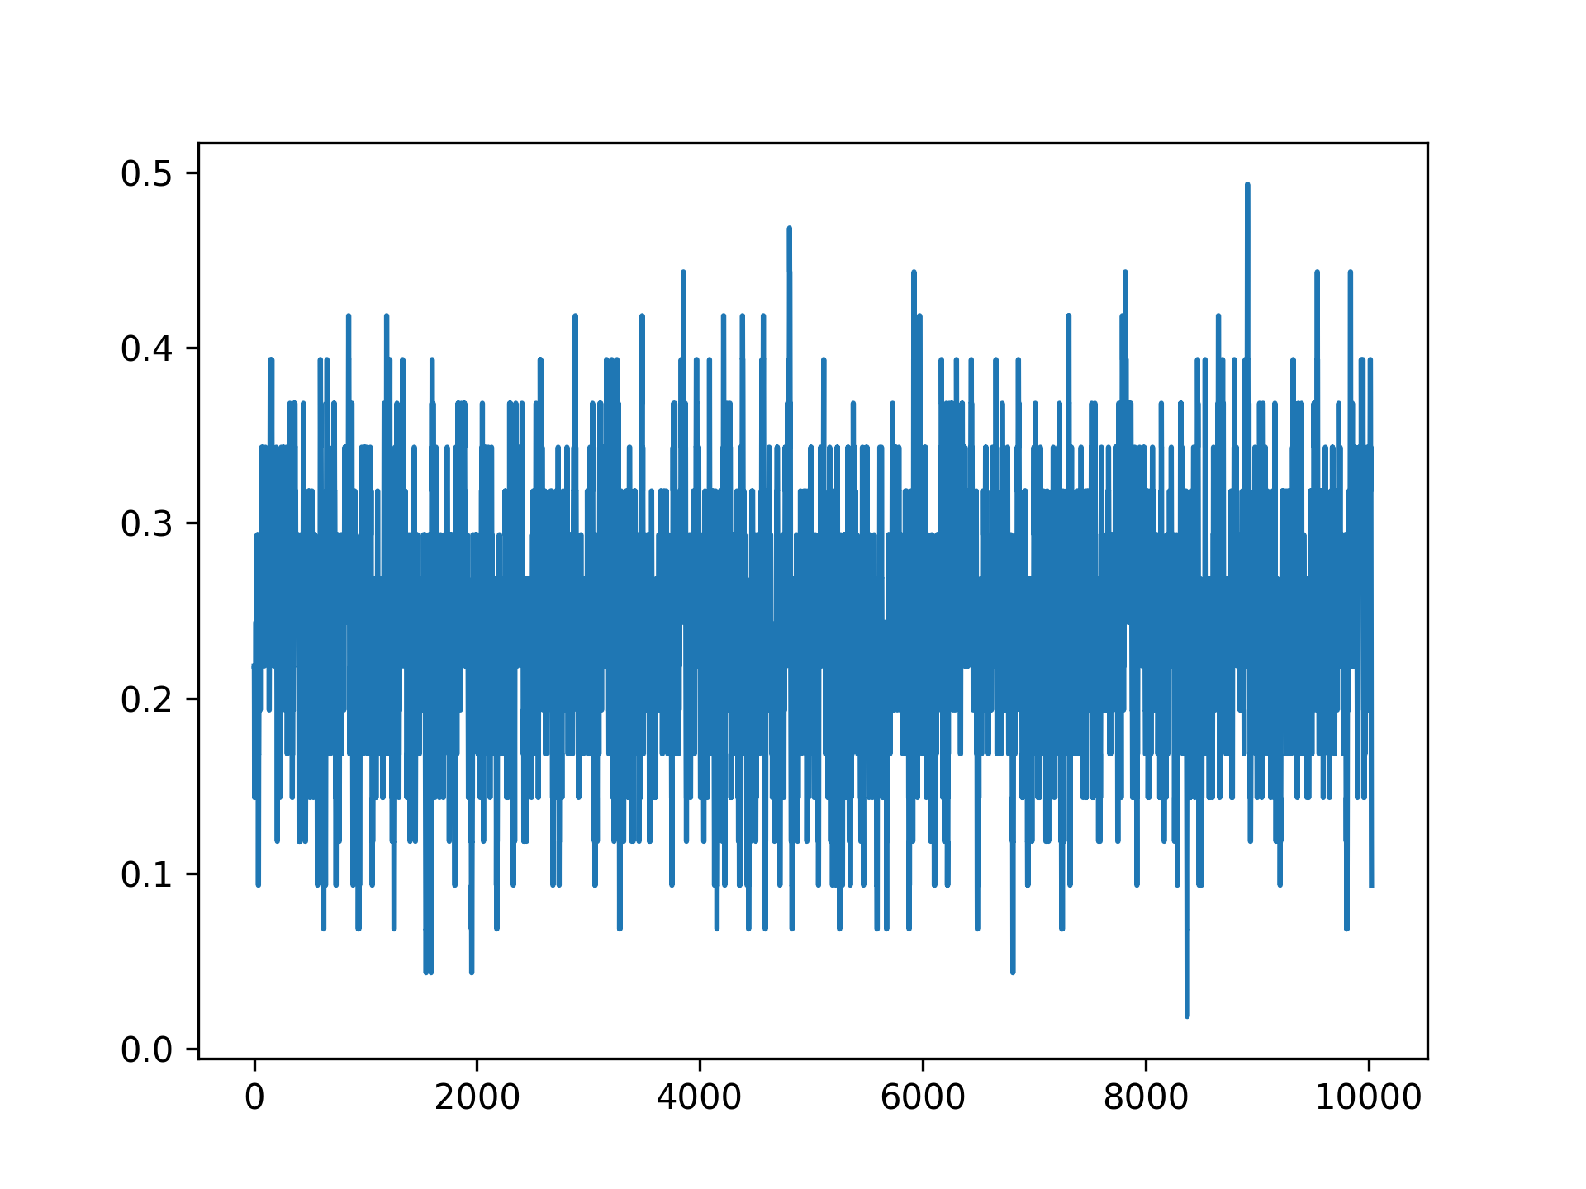
Przykładowe obrazy:
4. Wnioski

Niewątpliwie był to jeden z ciekawszych projektów realizowanych w ostatnim czasie. Wymógł dokształcenie się w zakresie matematyki – sposoby obliczania rozwinięcia liczby Pi, poznanie różnych oddolnych działań w zakresie nauki – hostowane strony i kod do obliczania rozwinięcia liczby Pi z roku 1997, oraz pokazał jak niesamowite są zdolności matematyczne ludzkości - umiejętność obliczania n-tej liczby rozwinięcia, bez potrzeby obliczania poprzednich.
Kolejną wartością było ukazanie, że nie zawsze potrzebne są skomplikowane technologie, aby realizować projekty, ale można skorzystać z bibliotek w językach wyższego poziomu – mpi4py a MPI w C. Jednak natrafiliśmy też na pewne problemy związane np. z wydajnością kodu, czy trudnością w przeniesieniu implementacji z innego języka na implementację w Pythonie.
To co przynosi największą radość jest fakt, że zrealizowany został pomysł w dość krótkim czasie i przy użyciu prostych i ogólnodostępnych narzędzi. Utwierdza to w przekonaniu, że nie należy odkładać pomysłów do realizacji w wieczność, lecz ich próby można śmiało wprowadzać w życie. Optymalizacja i rozwój jest już kwestią drugiego kroku, lecz wtedy znana już jest dziedzina i decyzje opierać można na konkretach.

Kod programu został udostępniony pod adresem: http://www.github.com/Szymen/PiPlay

